**うらさと**

令和６年10月１０日

上田市立浦里小学校

上田市浦野２３７

電話３１－２００１

文責　神田博幸

コミュニティ・スクール　浦里小学校だより

１０月に入り、夏の暑い空気が一気に入れ替わり、急に秋の涼しさを感じさせる日々となりました。校内音楽会へ向けての練習も本格的に行われ、音楽会、社会見学や乗り物遠足、収穫祭など教室ではできない、多くの体験学習を通して学べる行事が目白押しです。

**９・１０月のできごとから**～秋の訪れを感じています～

【創造館学習（４・６年）】**９/６(金)**

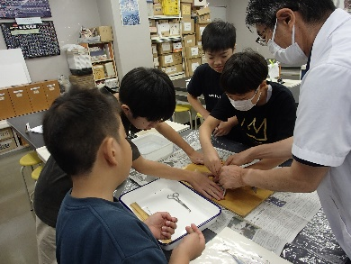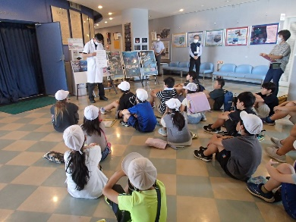観察や実験設備の整った上田創造館を利用し、専門の先生の指導のもとで４年生は、『月や星の動きと夏の星座』についての学習を、６年生は「魚の解剖」や「月と太陽」についての学習をしました。実物に触れることで、より深い学習ができました。

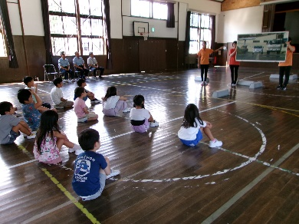【秋の交通安全教室】**９/９（月）**

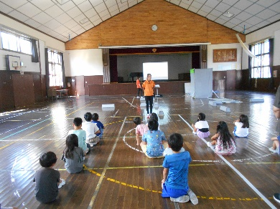

秋の交通安全教室がありました。今回はビデオを見たり、クイズに答えたりすることを通して自転車の乗り方について確認していきました。交通ルールを守らずに自転車に乗ると、自分が怪我をするだけでなく、歩行者に怪我をさせてしまうこともあるということを再確認しました。

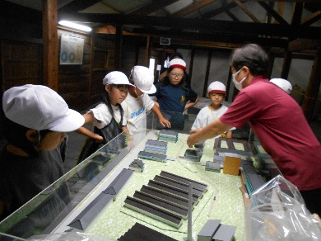【3年社会見学】**９/１０（火）**

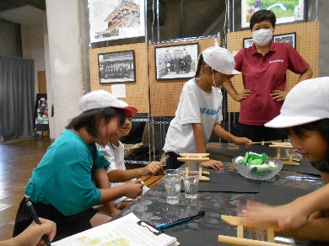

初めての社会科見学に行きました。「ザ・ビッグ」「常田館製糸場」「上田警察署」それぞれの場所で、この日しかできない、この日しか見られない体験をさせてもらってきました。「勉強になった」「色んなことを知れた」との感想や充実した学びを話してくれる子もいました。

【ＰＴＡ作業ありがとうございました】**９/１４(土)**

今年度2回目の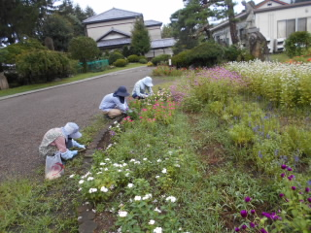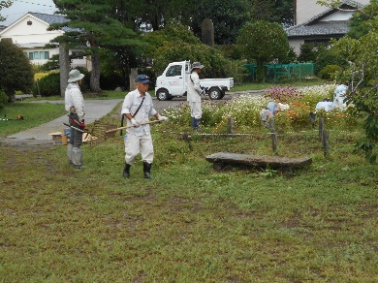PTA作業を行いました。

早朝６：３０から保護者の皆さまと地域の皆様方にも大勢お集まりいただき、職員と一緒に校庭や花壇の草取り、樹木にからみついたツタの撤去、敷地内の草刈り等をしていただきました。

今年の夏は草の勢いが強くて大変でしたが、環境を整えていただきました。作業に先立ち、事前に草刈りをしてくださったお助け隊の方もいました。改めて感謝申し上げます。

【こまゆみ教室（長野大学）】**９/２１(土)**

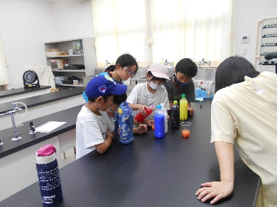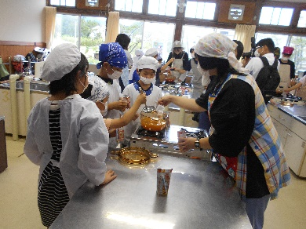長野大学生が企画運営してくれるこまゆみ教室「とびこめ！浦里ぼうけんアイランド」がありました。今年度のこまゆみ教室は、ゼリー作りとトレジャーハントをしました。大学生のみなさんが考えた普段は体験できないことを、みんなでわくわくしながら楽しむ時間となりました。大学生のみなさんありがとうございました。

【稲刈りをしました】**９/２５(水)**

雨で一旦延期となった稲刈りを9月25日に行いました。お助け隊のみなさんが準備を進めてくださったおかげで無事に終えることができました。５月に植えたときには10cmほどだった苗が、大きく成長してたくさんのお米を収穫することができました。

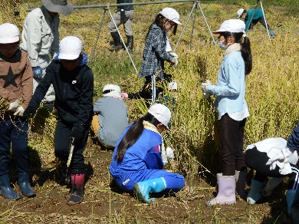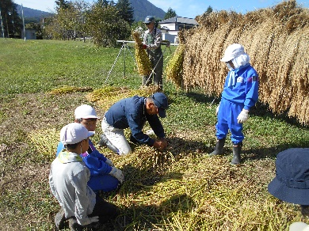

【全校みんなで遊ぶ日】**９/２５(水)**

児童会企画「みんなで遊ぶ日」を行いました。今回は縦割り班に分かれて、ドッジボール、おにごっこ、カードゲーム、だるまさんがころんだを楽しみました。

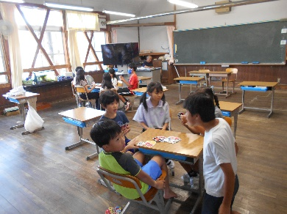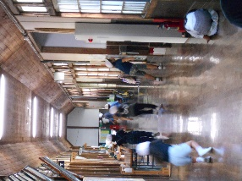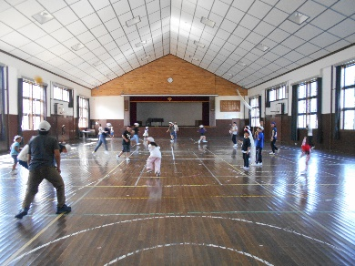

【コスモス交流会】**９/３０(月)**

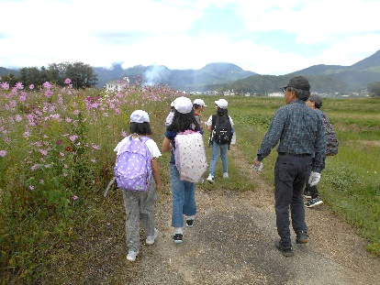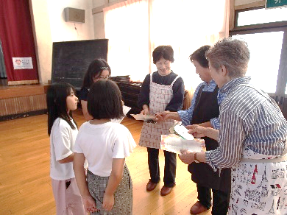コスモス交流会がありました。ゆっくりお花を楽しむということも普段はできないので、みんなでコスモスを見たり摘んだりしながら楽しんできました。子どもたちも口々に「きれいだね。」「これ見て！」と楽しそうに歩いていました。コスモス植え隊の皆さんとも楽しくお話ができました。

お知らせ

|  |  |
| --- | --- |
| １０月・１１月のおもな行事から | |
| １０月１１日(金)　水防訓練、就学時検診、  来入児保護者会②、コーラス練習  １４日(月)　スポーツの日  １７日(木)　コーラス練習（最終）  １８日(金)　音楽会  ２５日(金)　上田市連合音楽会（６年）  １１月　３日(日)　文化の日  ４日(月)　振替休日  ５日(火)　４年長野県学、学校徴収金振替日  １・２年乗り物遠足 | ９日(土)　土曜参観日、ＰＴＡ講演会  １１日(月)　振替休日  １３日(水)　マラソン大会  １４日(木)　ＰＴＡ評議員会⑤  １７日(日)　メディアコントロールデー  １９日(火)　校内図習展(～12/20)、焼き芋  ２０日(水)　歯科検診  ２１日(木)　３年社会見学  ２２日(金)　収穫祭  ２６日(火)　児童会祭り |

【「音楽会コーラス」参加について】

○「音楽会」では、PTA主催で「音楽会コーラス」を行います。保護者の参加はもちろん、浦里小学校の卒業生、既に卒業したお子様のご家族の皆様など、どなたでも参加可能です。お気軽にご参加ください。

曲目：『365日の紙飛行機』（AKB48）…斉唱です！！！